
原理型简答题
A组
1．已知H₂S高温热分解制H₂的反应如下：
2H₂S(g) 2H₂(g)＋S₂(g)。在恒容密闭容器中，控制不同温度进行H₂S的分解实验。
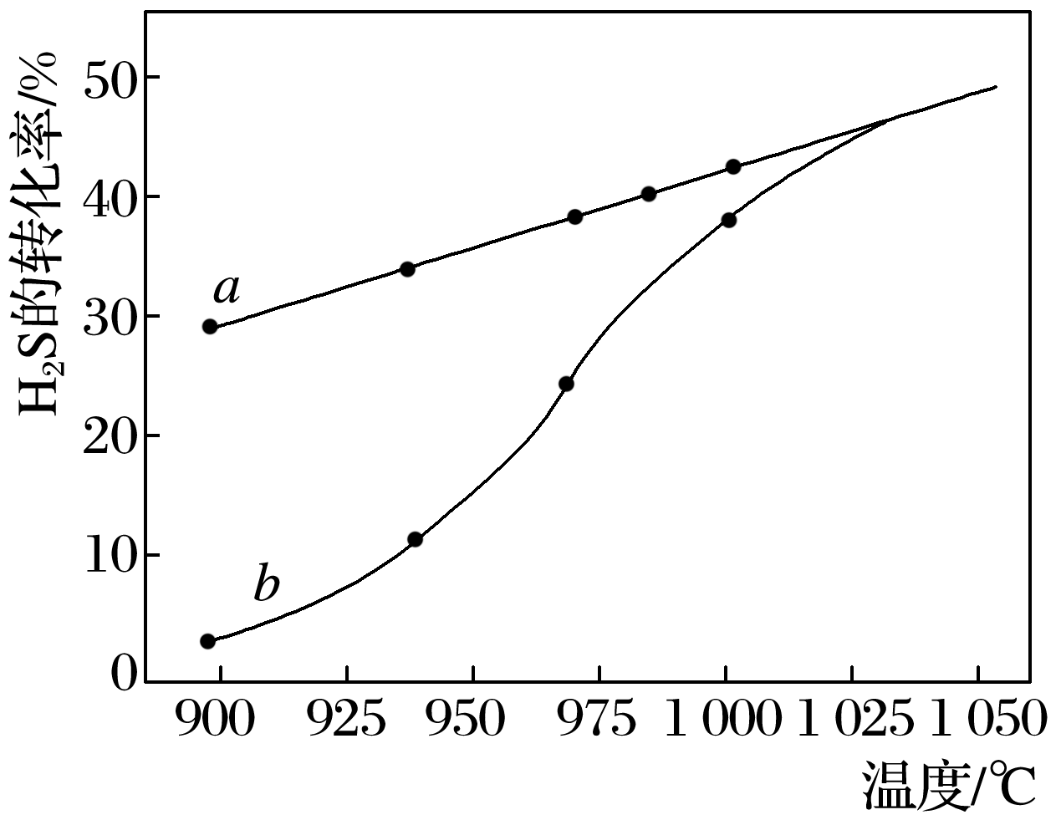
以H₂S的起始浓度均为c mol·L^{－1}测定H₂S的转化率，结果如图所示。图中a为H₂S的平衡转化率与温度关系曲线，b曲线表示不同温度下反应经过相同时间且未达到化学平衡时H₂S的转化率。请说明随温度的升高，曲线b向曲线a逼近的原因：___________________。
答案 温度升高，反应速率加快，达到平衡所需的时间缩短，故曲线b向曲线a靠近
解析 弄清两根曲线表示的含义，温度低时，H₂S转化率相差较大，温度高时，H₂S转化率几乎相等，说明温度高时，在该段时间里已经达到平衡。
2．取少量待检水样(含有少量Cu^{2＋})于试管中，先加入NaOH溶液，观察到有蓝色沉淀生成，继续加入NaOH溶液，直到不再产生蓝色沉淀为止，再加入Na₂S溶液，有黑色沉淀生成，且蓝色沉淀逐渐减少。请你使用化学用语，结合必要的文字解释其原因_____________。
答案 待检水样中含有Cu^{2＋}，加碱发生Cu^{2＋}＋2OH－===Cu(OH)₂↓，再加入Na₂S溶液，CuS比Cu(OH)₂更难溶，则发生Cu(OH)₂(s)＋S^{2－}(aq) CuS(s)＋2OH－(aq)
解析 因铜离子与氢氧根离子反应生成氢氧化铜沉淀，CuS比Cu(OH)₂更难溶，则加入Na₂S溶液能发生沉淀的转化。
3．不同的金属氢氧化物在酸中溶解度不同，因此可以利用这一性质，控制溶液的pH，达到分离金属离子的目的。难溶金属的氢氧化物在不同pH下的溶解度曲线如图所示。
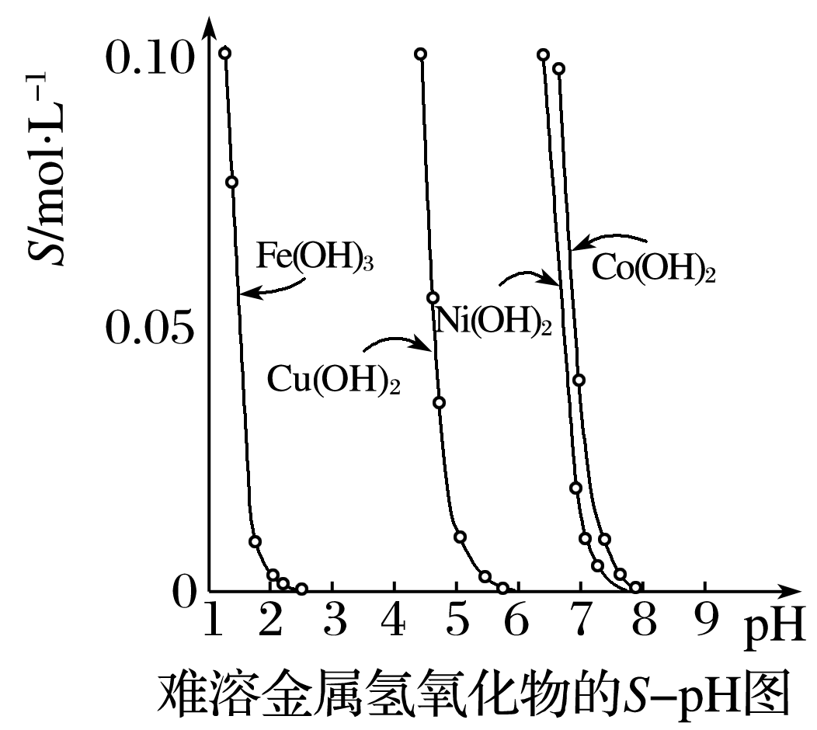
(1)pH＝3时溶液中铜元素的主要存在形式是______。
(2)若要除去CuCl₂溶液中的少量Fe^{3＋}，应该控制溶液的pH为________(填字母)。
A．＞1 B．4左右 C．＜6
(3)在Ni(NO₃)₂溶液中含有少量的Co^{2＋}杂质，______(填“能”或“不能”)通过调节溶液pH的方法将其除去，理由是_____________________________________________________。
答案 (1)Cu^{2＋}
(2)B
(3)不能 Co^{2＋}、Ni^{2＋}沉淀的pH范围相差太小
解析 由图像可知Fe^{3＋}沉淀pH范围大约为1.8～2.7，Cu^{2＋}沉淀pH范围约为4.5～5.9，Ni^{2＋}、Co^{2＋}沉淀pH范围都约是7～7.9，相差很小。
4．汽车尾气中含有NO、CO和碳颗粒等有害物质，已成为某些大城市空气的主要污染源。
(1)汽车燃料中一般不含氮元素，汽缸中生成NO的原因为(可逆反应，用化学方程式表示)___________________________________________________________________________，且汽缸内温度越高，单位时间内NO排放量越大，试分析其原因___________________。
(2)治理汽车尾气中NO和CO污染的一种方法是将其转化为无害的CO₂和N₂，反应原理：2NO(g)＋2CO(g) 2CO₂(g)＋N₂(g) ΔH＜0
某研究小组在三个容积均为5 L的恒容密闭容器中，分别充入0.4 mol NO和0.4 mol CO，在三种不同实验条件下进行上述反应(体系各自保持温度不变)，反应体系总压强随时间的变化如图所示。
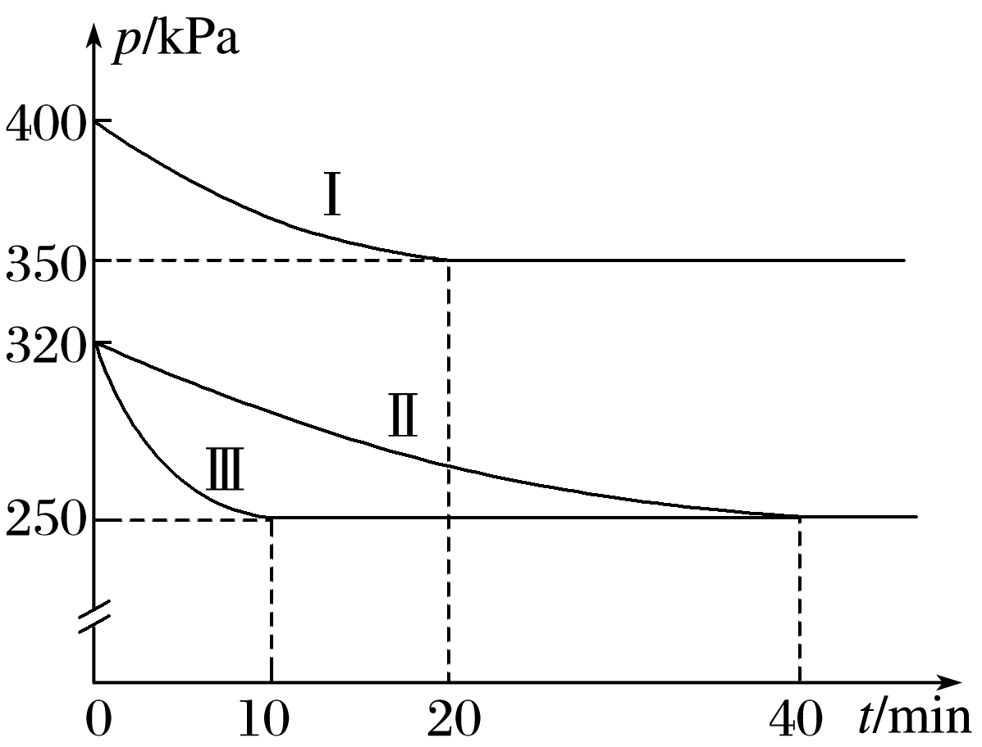
①计算实验Ⅱ从开始至达到平衡时的反应速率v(NO)＝________________。
②图中三组实验从开始至达到平衡时的反应速率v(NO)由大到小的顺序为_______(填序号)。
③与实验Ⅱ相比，实验Ⅰ和实验Ⅲ分别仅改变一种反应条件，所改变的条件和判断的理由：
实验Ⅰ________________________________________________________________________；
实验Ⅲ________________________________________________________________________。
④三组实验中CO的平衡转化率α_{Ⅰ}(CO)、α_{Ⅱ}(CO)、α_{Ⅲ}(CO)的大小关系为_______________。
答案 (1)N₂＋O₂????2NO 温度升高，反应速率加快
(2)①1.75×10^{－3} mol·L^{－1}·min^{－1} ②Ⅲ、Ⅰ、Ⅱ ③升高温度；达到平衡时的时间比Ⅱ缩短，起始压强增大加催化剂；达到平衡的时间比Ⅱ缩短，平衡没有移动 ④α_{Ⅱ}(CO)＝α_{Ⅲ}(CO)＞α_{Ⅰ}(CO)
解析 (1)汽车尾气中含有NO，原因是空气中的氮气和氧气在高温或放电的条件下生成NO，该反应温度越高，反应速率越快，故汽车启动后，汽缸的温度越高，单位时间内NO的排放量越大。
(2)①实验Ⅱ从开始到平衡时压强从320 kPa降低至250 kPa，总物质的量浓度由0.16 mol·L^{－1}变为0.125 mol·L^{－1}，根据化学方程式2NO＋2CO===N₂＋2CO₂，总浓度减少0.035 mol·L^{－1}，反应的NO的浓度为0.07 mol·L^{－1}，则v(NO)＝＝1.75×10^{－3} mol·L^{－1}·min^{－1}。②根据图像可知，三种条件下反应速率由大到小的顺序为Ⅲ、Ⅰ、Ⅱ。③与实验Ⅱ相比，实验Ⅰ改变的条件是升高温度，因为达到平衡的时间比Ⅱ缩短，起始压强增大。与实验Ⅱ相比，实验Ⅲ改变的条件是加催化剂，因为达到平衡的时间比Ⅱ缩短，平衡没有移动。④三组实验中CO的转化率：Ⅲ、Ⅱ的转化率相等，反应Ⅰ的压强改变量由400到350，反应Ⅲ、Ⅱ的压强改变量由320到250，故Ⅰ转化率最小，故α_{Ⅱ}(CO)＝α_{Ⅲ}(CO)＞α_{Ⅰ}(CO)。
5．增强环保意识，爱护环境是每个公民的职责。利用碳的氧化物合成甲醇等资源化利用对环境保护具有重要意义。请回答下列问题：
(1)溶于海水的CO₂有4种存在形式，除CO₂外还有H₂CO₃、____________________、_____________________________________________________________________________，
解释产生另外两种的原因：____________________________________________________。
(2)一定条件下，甲醇可同时发生：
A．2CH₃OH(g)===CH₃OCH₃(g)＋H₂O(g)
B．2CH₃OH(g)===C₂H₄(g)＋2H₂O(g)
上述反应过程中能量变化如图所示：
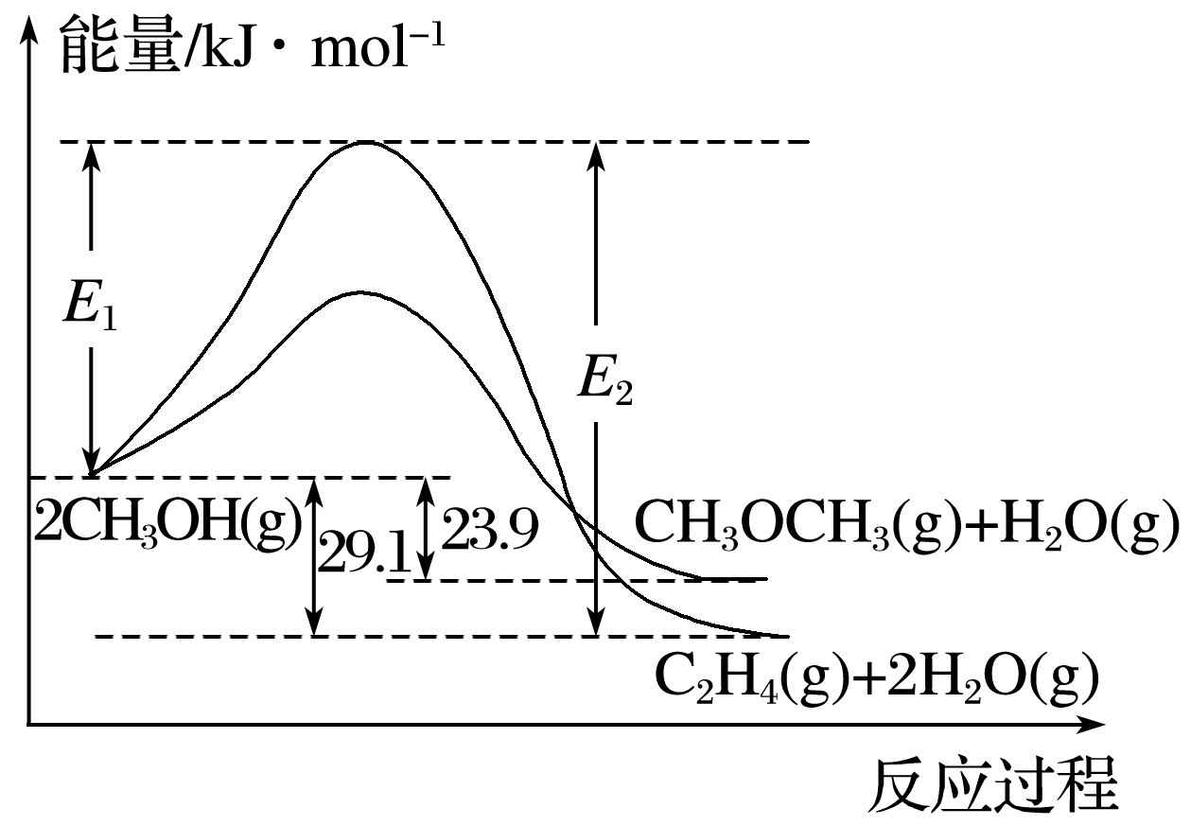
①写出反应速率较大的序号并说明原因：_______________________________________
____________________________________________________________________________。
②若容器中加入催化剂，则E₂－E₁将________(填“变大”“不变”或“变小”)。
答案 (1)HCO CO CO₂溶于水生成H₂CO₃，H₂CO₃电离出H＋和HCO，HCO继续发生微弱的电离生成H＋和CO
(2)①A，反应A活化能低，在相同条件下反应速率较大
②不变
解析 (2)①反应的活化能越小，反应速率越快；②加入催化剂改变了反应的途径，降低反应所需的活化能，所以E₁和E₂均减小，催化剂不能改变反应热大小，ΔH＝E₁－E₂，ΔH不变，则E₂－E₁不变。
B组
1．简要回答下列问题：
(1)用于电解的食盐水需先除去其中的Ca^{2＋}、Mg^{2＋}、SO等杂质。某次除杂操作时，往粗盐水中先加入过量的________________(填化学式)，至沉淀不再产生后，再加入过量的Na₂CO₃和NaOH，充分反应后将沉淀一并滤去。经检测发现滤液中仍含有一定量的SO，其原因是_____________________________________________________________________________
[已知：K_{sp}(BaSO₄)＝1.1×10^{－10}、K_{sp}(BaCO₃)＝5.1×10^{－9}]。
(2)氯碱工业中电解饱和食盐水时，用盐酸控制阳极区溶液的pH在2～3，用化学平衡移动原理解释盐酸的作用：__________________________________________________________。
(3)已知Ba^{2＋}有很强的毒性，医学上进行消化系统的X射线透视时，常使用BaSO₄作内服造影剂。胃酸酸性很强(pH约为1)，但服用大量BaSO₄仍然是安全的，BaSO₄不溶于酸的原因是__________________________________________________(用沉淀溶解平衡原理解释)。
答案 (1)BaCl₂ BaSO₄和BaCO₃的K_{sp}相差不大，当溶液中存在大量CO时，BaSO₄(s)会部分转化为BaCO₃(s)(或其他合理答案)
(2)由于阳极上生成氯气，而氯气可溶于水，并发生下列反应：Cl₂＋H₂OHCl＋HClO，增大HCl的浓度可使平衡逆向移动，减少氯气在水中的溶解，有利于氯气的逸出
(3)对于平衡BaSO₄(s) Ba^{2＋}(aq)＋SO(aq)，H＋不能减小SO的浓度，故平衡不能向溶解方向移动，Ba^{2＋}浓度很小，因而对人身无害
解析 (1)根据后面加入的物质为Na₂CO₃和NaOH，可知前面缺少除去SO的试剂BaCl₂。BaSO₄和BaCO₃的K_{sp}相差不大，当溶液中存在大量CO时，BaSO₄(s)会部分转化为BaCO₃(s)。
2．等浓度的H₂SO₃和NaHSO₃混合液，加入少量的强酸或强碱溶液，pH值都没有明显变化，请解释其原因：_______________________________________________________________
__________________________________________________________(用离子方程式表示)。
答案 加碱时发生反应：H₂SO₃＋OH－===HSO＋H₂O；加酸时发生反应：HSO＋H＋===H₂SO₃
解析 当加碱时，H₂SO₃与OH－反应，使c(OH－)增大不明显；当加酸时，HSO与H＋反应，消耗H＋，使c(H＋)增大不明显。
3．直接排放含SO₂的烟气会形成酸雨，危害环境。利用钠碱循环法可脱除烟气中的SO₂。
(1)吸收液吸收SO₂的过程中，pH随n(SO)∶n(HSO)变化关系如下表：
n(SO)∶n(HSO) | 91∶9 | 1∶1 | 9∶91
pH | 8.2 | 7.2 | 6.2

由上表判断，NaHSO₃溶液显________性，用化学平衡原理解释：_____________________
______________________________________________________________________________。
(2)当吸收液的pH降至约为6时，需送到电解槽再生。再生示意图如下：
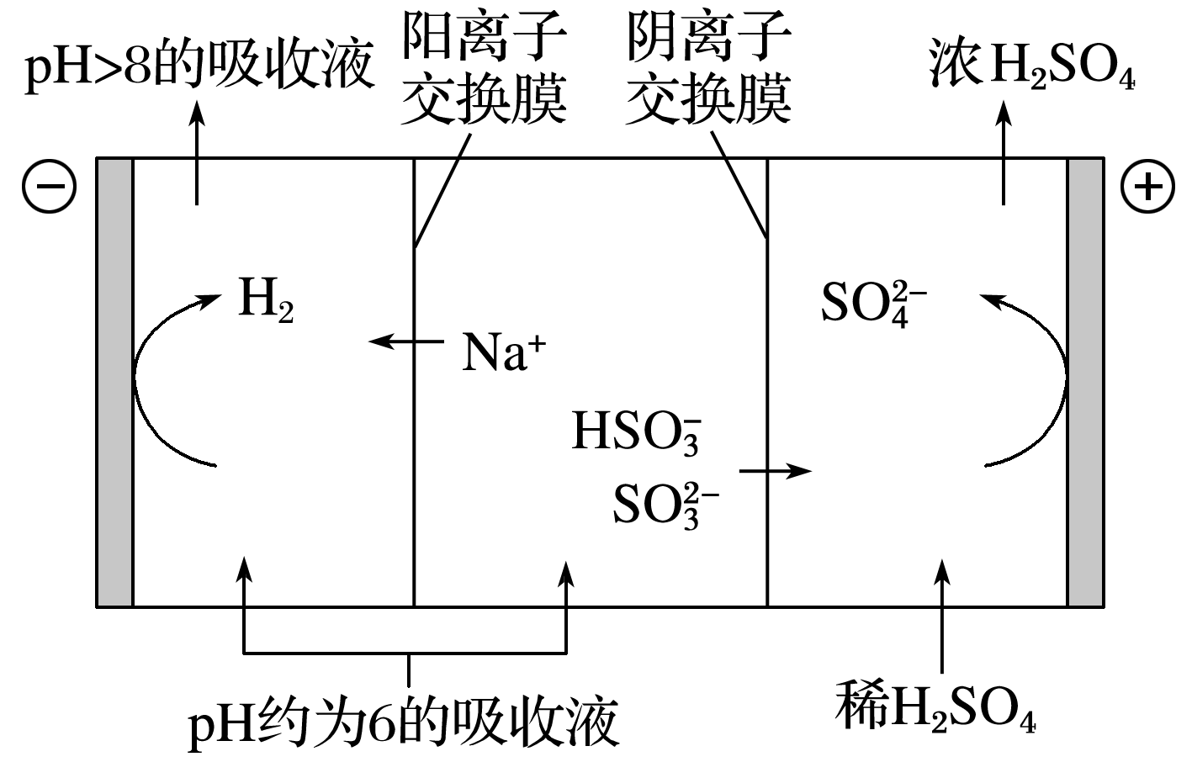
当阴极室中溶液pH升到8以上时，吸收液再生并循环利用。简述再生原理：________________________________________________________________________
________________________________________________________________________。
答案 (1)酸 NaHSO₃溶液中的HSO存在两个平衡：HSOH＋＋SO和HSO＋H₂OH₂SO₃＋OH－，HSO的电离程度大于其水解程度
(2)H＋在阴极得电子生成H₂，溶液中的c(H＋)降低，促使HSO电离生成SO，且Na＋进入阴极室，吸收液得以再生
4．NaClO₂的漂白能力是漂白粉的4～5倍。NaClO₂广泛用于造纸工业、污水处理等。工业上生产NaClO₂的工艺流程如下：
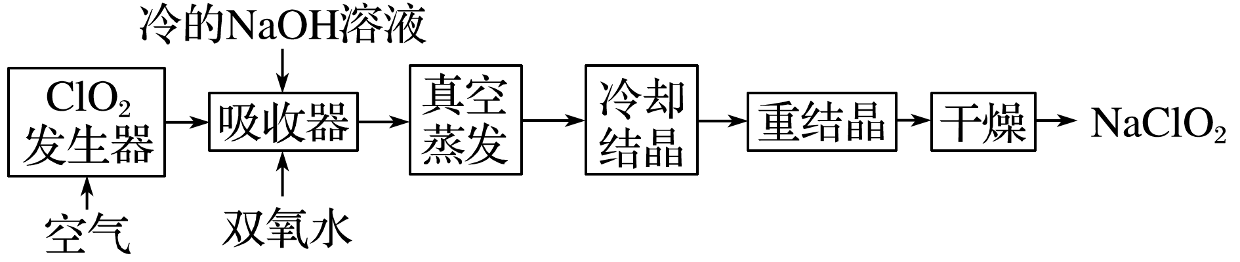
(1)ClO₂发生器中的反应为2NaClO₃＋SO₂＋H₂SO₄===2ClO₂＋2NaHSO₄。实际工业生产中可用硫黄、浓硫酸代替反应原料中的SO₂，其原因是________________________________
__________________________________________________________________________
(用化学方程式表示)。
(2)反应结束后，向ClO₂发生器中通入一定量空气的目的是____________________。
(3)吸收器中生成NaClO₂的离子方程式为______________________________________
________________________________________________________________________，
其中反应温度不能高于5 ℃可能的原因为_____________________________________
________________________________________________________________________。
答案 (1)S＋2H₂SO₄(浓)=====3SO₂↑＋2H₂O
(2)驱赶出ClO₂，确保其被充分吸收
(3)2ClO₂＋2OH－＋H₂O₂===2ClO＋O₂＋2H₂O 提高ClO₂的利用率(或防止H₂O₂分解)
解析 (1)因为浓硫酸和硫黄反应产生SO₂，反应的化学方程式为S＋2H₂SO₄(浓)=====3SO₂↑＋2H₂O。(2)通入一定量的空气后，能将生成的ClO₂全部吹出后被吸收。(3)在吸收器中通入了ClO₂气体，加入了双氧水和NaOH溶液，故发生反应的离子方程式为2ClO₂＋2OH－＋H₂O₂===2ClO＋O₂＋2H₂O；温度过高时，参加反应的H₂O₂易分解，易造成ClO₂的利用率降低。
5．难溶性杂卤石(K₂SO₄·MgSO₄·2CaSO₄·2H₂O)属于“呆矿”，在水中存在如下平衡：
K₂SO₄·MgSO₄·2CaSO₄·2H₂O(s) 2Ca^{2＋}＋2K＋＋Mg^{2＋}＋4SO＋2H₂O
为能充分利用钾资源，用饱和Ca(OH)₂溶液溶浸杂卤石制备硫酸钾，工艺流程如下：
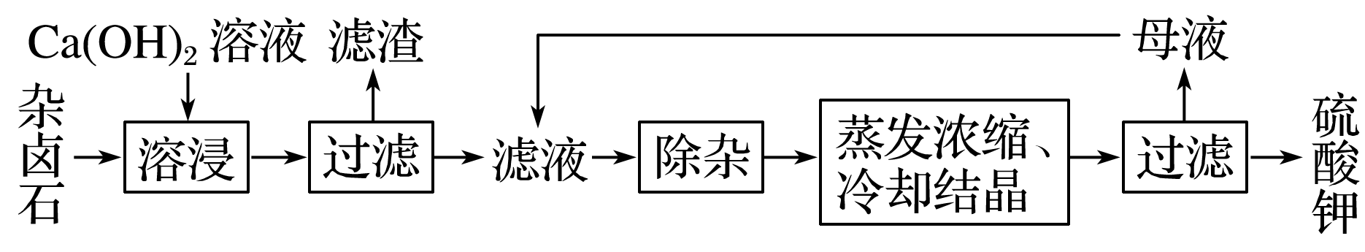
(1)滤渣主要成分有________和________以及未溶杂卤石。
(2)用化学平衡移动原理解释Ca(OH)₂溶液能溶解杂卤石浸出K＋的原因：___________
________________________________________________________________________。
(3)“除杂”环节中，先加入______________溶液，经搅拌等操作后，过滤，再加入______________溶液调滤液pH至中性。
答案 (1)Mg(OH)₂ CaSO₄ (2)加入Ca(OH)₂溶液，Mg^{2＋}与OH－结合生成Mg(OH)₂沉淀，Mg^{2＋}浓度减小，平衡正向移动，K＋增多 (3)K₂CO₃ H₂SO₄
解析 解题时，要依据制备K₂SO₄的工艺流程，结合物质的分离与提纯的原则进行分析。
(1)杂卤石中加入Ca(OH)₂溶液，Mg^{2＋}与OH－结合生成Mg(OH)₂沉淀，CaSO₄微溶于水，过滤后，滤渣中含有Mg(OH)₂、CaSO₄及未溶解的杂卤石。
(2)加入Ca(OH)₂溶液，Mg^{2＋}与OH－结合生成Mg(OH)₂沉淀，使c(Mg^{2＋})减小，杂卤石的溶解平衡正向移动，同时c(Ca^{2＋})与c(SO)均增大，从而析出CaSO₄沉淀，K＋留在滤液中。
(3)滤液中含有Ca^{2＋}、OH－，可先加入过量K₂CO₃溶液除去Ca^{2＋}，过滤后，再加入稀H₂SO₄调节溶液的pH至中性。
6．煤粉中的氮元素在使用过程中的转化关系如图所示：
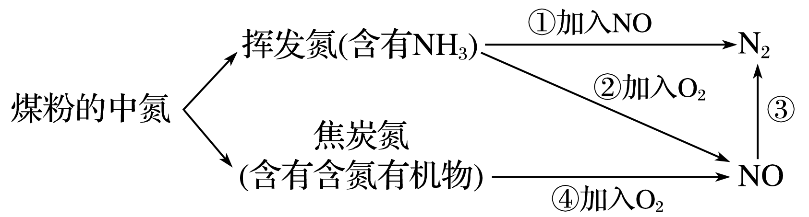
(1)②中NH₃参与反应的化学方程式为________________________________________。
(2)③中加入的物质可以是________(填字母)。
a．空气 b．CO c．KNO₃ d．NH₃
(3)焦炭氮中有一种常见的含氮有机物吡啶(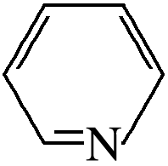)，其分子中相邻的C和N原子相比，N原子吸引电子能力更______(填“强”或“弱”)，从原子结构角度解释原因：__________。
(4)用间接电化学法除去NO的过程，如图所示：
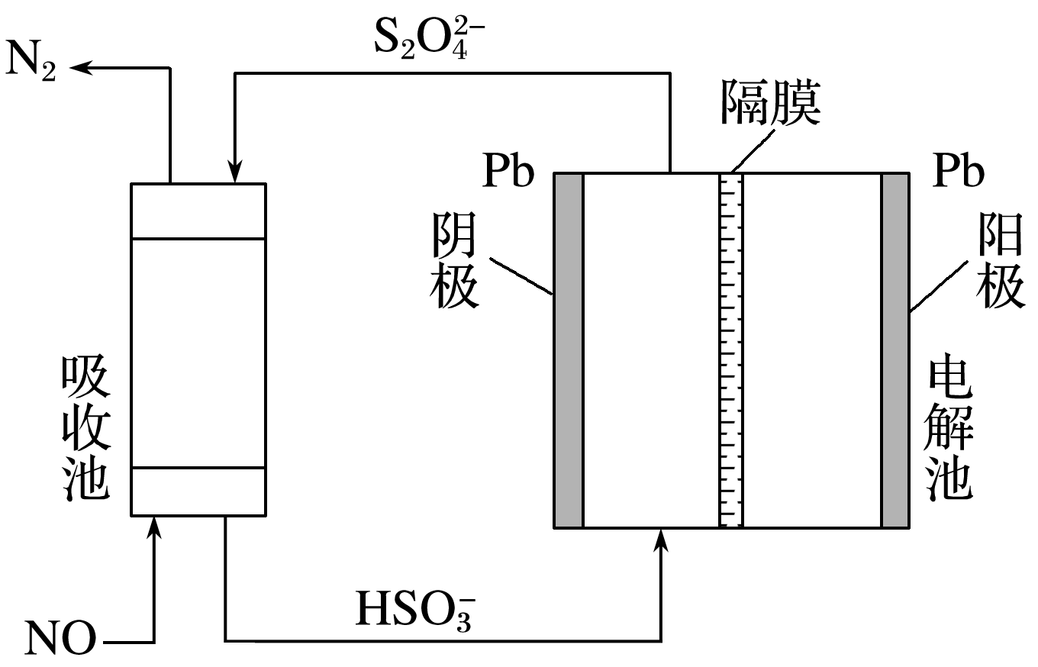
已知电解池的阴极室中溶液的pH在4～7之间，写出阴极的电极反应式：____________。
用离子方程式表示吸收池中除去NO的原理：____________________________________。
答案 (1)4NH₃＋5O₂=====4NO＋6H₂O (2)bd (3)强 C和N原子在同一周期(或电子层数相同)，N原子核电荷数更大，原子半径更小，原子核对外层电子的吸引力更强
(4)2HSO＋2e－＋2H＋===S₂O＋2H₂O 2NO＋2S₂O＋2H₂O===N₂＋4HSO
C组
1．化工生产的副产氢也是氢气的来源。电解法制取有广泛用途的Na₂FeO₄，同时获得氢气：Fe＋2H₂O＋2OH－=====FeO＋3H₂↑，工作原理如图甲所示。装置通电后，铁电极附近生成紫红色FeO，镍电极有气泡产生。若氢氧化钠溶液浓度过高，铁电极区会产生红褐色物质。已知：Na₂FeO₄只在强碱性条件下稳定，易被H₂还原。
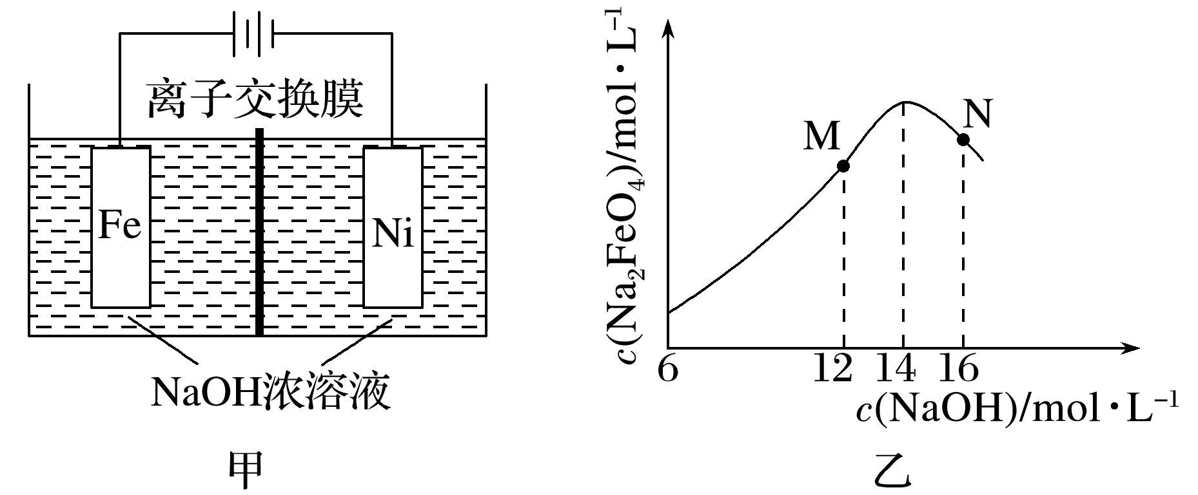
(1)电解一段时间后，c(OH－)降低的区域在__________(填“阴极室”或“阳极室”)。
(2)电解过程中，须将阴极产生的气体及时排出，其原因是__________________________
____________________________________________________________________________。
(3)c(Na₂FeO₄)随初始c(NaOH)的变化如图乙，任选M、N两点中的一点，分析c(Na₂FeO₄)低于最高值的原因：____________________________________________________________。
答案 (1)阳极室 (2)防止Na₂FeO₄与H₂反应使产率降低 (3)M点：c(OH－)低，Na₂FeO₄稳定性差，且反应慢[或N点：c(OH－)过高，铁电极上有Fe(OH)₃(或Fe₂O₃)生成，使Na₂FeO₄产率降低]
解析 (1)由电解装置图可知，阳极为Fe电极，阴极为Ni电极，电解总反应为Fe＋2H₂O＋2OH－=====FeO＋3H₂↑；装置通电后，铁电极附近生成紫红色的FeO，镍电极有气泡产生，则阳极反应式为Fe＋8OH－－6e－===FeO＋4H₂O，阴极反应式为2H₂O＋2e－===2OH－＋H₂↑，由于阳极反应中消耗OH－，故电解一段时间后，阳极室c(OH－)降低。
(2)Na₂FeO₄易被H₂还原，电解过程中，将阴极产生的气体(H₂)及时排出，可防止Na₂FeO₄被H₂还原，使其产率降低。
(3)由c(Na₂FeO₄)随初始c(NaOH)的变化图可知，当c(NaOH)＝14 mol·L^{－1}时，c(Na₂FeO₄)达到最大值。Na₂FeO₄只在强碱性条件下稳定，M点在最高值之前，溶液中c(OH－)较低，Na₂FeO₄的稳定性差，且反应速度慢。由题中信息“若氢氧化钠溶液浓度过高，铁电极区会产生红褐色物质”，即有Fe(OH)₃生成；N点在最高值之后，溶液中c(OH－)过大，铁电极上有Fe(OH)₃生成，使Na₂FeO₄的产率降低。
2．烟气脱硫能有效减少二氧化硫的排放。实验室用粉煤灰(主要含Al₂O₃、SiO₂等)制备碱式硫酸铝[Al₂(SO₄)_{x}(OH)_{6－2x}]溶液，并用于烟气脱硫研究。
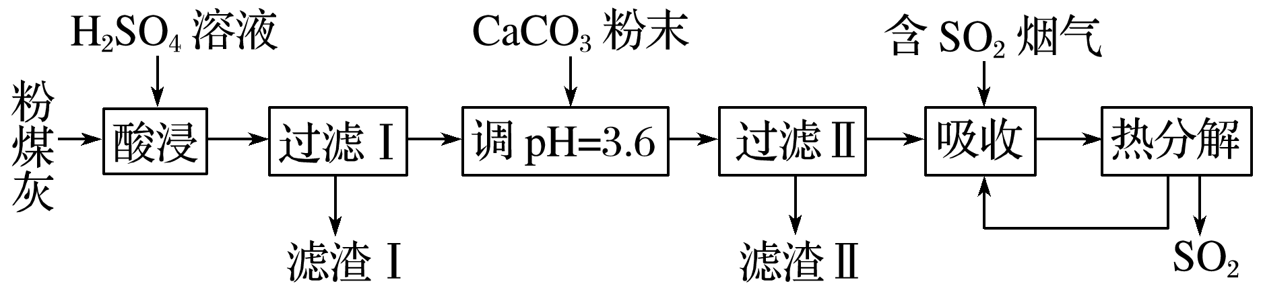
(1)酸浸时反应的化学方程式为____________________________________________________；滤渣Ⅰ的主要成分为________________(填化学式)。
(2)加CaCO₃调节溶液的pH至3.6，其目的是中和溶液中的酸，并使Al₂(SO₄)₃转化为Al₂(SO₄)_{x}(OH)_{6－2x}。滤渣Ⅱ的主要成分为__________________(填化学式)；若溶液的pH偏高，将会导致溶液中铝元素的含量降低，其原因是________________(用离子方程式表示)。
答案 (1)Al₂O₃＋3H₂SO₄===Al₂(SO₄)₃＋3H₂O SiO₂
(2)CaSO₄ 3CaCO₃＋2Al^{3＋}＋3SO＋3H₂O===2Al(OH)₃＋3CaSO₄＋3CO₂↑
解析 (1)酸浸时能与H₂SO₄反应的是Al₂O₃，H₂SO₄与Al₂O₃反应生成盐和水，SiO₂不和H₂SO₄反应，成为滤渣。
(2)CaCO₃和溶液中的H₂SO₄反应生成CaSO₄；如果pH偏高，一部分Al^{3＋}会转化为Al(OH)₃沉淀，离子方程式为3CaCO₃＋2Al^{3＋}＋3SO＋3H₂O===2Al(OH)₃＋3CaSO₄＋3CO₂↑。
3．氯化亚铜(CuCl)广泛用于化工、印染、电镀等行业。CuCl微溶于水，不溶于稀酸，可溶于Cl－浓度较大的体系，在潮湿空气中易水解氧化。以海绵铜(主要成分是Cu和少量CuO)为原料，采用硝酸铵氧化分解技术生产CuCl的工艺流程如下：
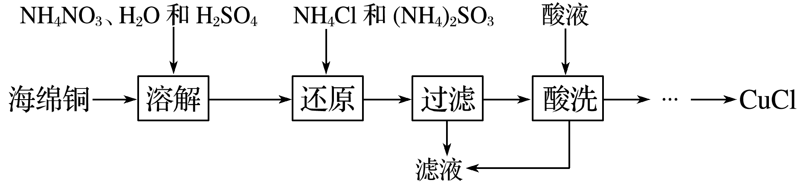
(1)溶解步骤的温度应该控制在60～70 ℃，原因是___________________________________
____________________________________________________。该步骤Cu与NH₄NO₃反应的离子方程式为(N元素被还原到最低价)______________________ __________________。
(2)还原步骤发生反应的离子方程式为__________________________________________。
(3)滤液的主要成分为__________(填化学式)，洗净过滤所得固体应选用________(填字母)。
A．盐酸 B．硫酸 C．硝酸
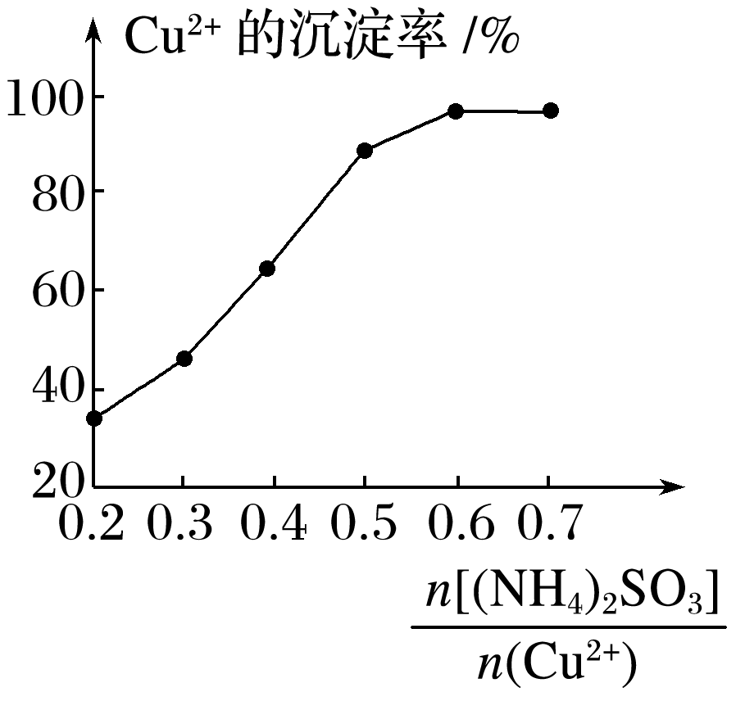
(4)(NH₄)₂SO₃的用量与Cu^{2＋}沉淀率的关系如上图所示，工业上采用0.6最为适宜，此时(NH₄)₂SO₃略过量，其原因是_____________________________________________。
答案 (1)温度过低，溶解速率慢，温度过高，NH₄NO₃会分解 4Cu＋NO＋10H＋===4Cu^{2＋}＋NH＋3H₂O
(2)2Cu^{2＋}＋SO＋2Cl－＋H₂O===2CuCl↓＋SO＋2H＋
(3)(NH₄)₂SO₄，H₂SO₄ B
(4)SO易被氧化，确保Cu^{2＋}完全被还原为CuCl
4．乙烯气相水合反应的热化学方程式为C₂H₄(g)＋H₂O(g)===C₂H₅OH(g) ΔH＝－45.5 kJ·mol^{－1}，下图是乙烯气相水合法制乙醇中乙烯的平衡转化率与温度、压强的关系[其中n(H₂O)∶n(C₂H₄)＝1∶1]。
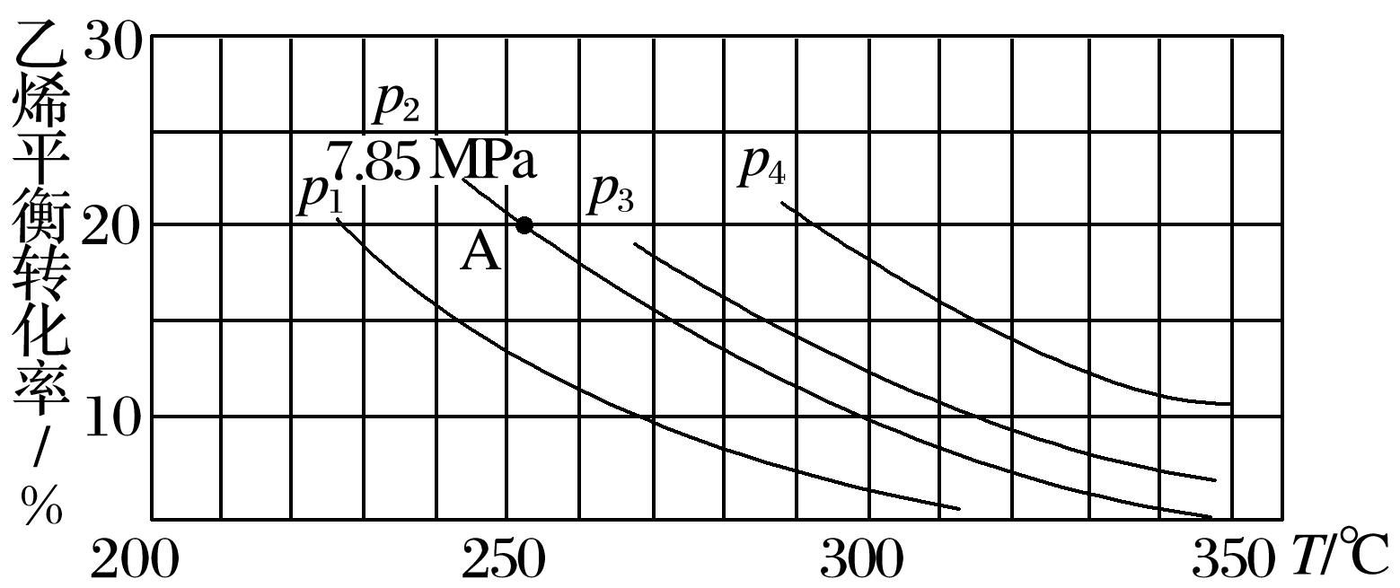
(1)列式计算乙烯水合制乙醇反应在图中A点的平衡常数K_{p}：___________________________ (用平衡分压代替平衡浓度计算，分压＝总压×物质的量分数)。
(2)图中压强(p₁、p₂、p₃、p₄)的大小顺序为__________，理由是____________________。
(3)气相直接水合法常采用的工艺条件：磷酸/硅藻土为催化剂，反应温度290 ℃、压强6.9 MPa，n(H₂O)∶n(C₂H₄)＝0.6∶1。乙烯的转化率为5%，若要进一步提高乙烯转化率，除了可以适当改变反应温度和压强外，还可以采取的措施有__________________________________、
________________________________________________________________________。
答案 (1)设起始时C₂H₄和H₂O(g)的物质的量均为n mol，则K_{p}＝＝＝≈0.07
(2)p₁＜p₂＜p₃＜p₄ 反应分子数减少，相同温度下，压强升高乙烯转化率提高
(3)将产物乙醇液化移去 增加n(H₂O)∶n(C₂H₄)比
解析 (1)设起始时C₂H₄和H₂O(g)的物质的量均为n mol，根据A点C₂H₄的转化率为20%，则平衡时C₂H₄、H₂O(g)和C₂H₅OH的物质的量分别为80%n mol、80%n mol和20%n mol，则K_{p}＝＝＝≈0.07。
(2)增大压强，平衡将正向移动，能提高C₂H₄的转化率，故利用图像可知压强：p₁＜p₂＜p₃＜p₄。
(3)为了使平衡正向移动，还可以将乙醇液化及时分离，或采取增大n(H₂O)∶n(C₂H₄)之比等措施。
5．碘及其化合物在合成杀菌剂、药物等方面具有广泛用途。回答下列问题：
Bodensteins研究了下列反应：2HI(g) H₂(g)＋I₂(g) ΔH＝＋11 kJ·mol^{－1}
在716 K时，气体混合物中碘化氢的物质的量分数x(HI)与反应时间t的关系如下表：
t/min | 0 | 20 | 40 | 60 | 80 | 120
x(HI) | 1 | 0.91 | 0.85 | 0.815 | 0.795 | 0.784
x(HI) | 0 | 0.60 | 0.73 | 0.773 | 0.780 | 0.784

(1)根据上述实验结果，该反应的平衡常数K的计算式为_____________________________
________________________________________________________________________。
(2)上述反应中，正反应速率为v_{正}＝k_{正}x²(HI)，逆反应速率为v_{逆}＝k_{逆}x(H₂)x(I₂)，其中k_{正}、k_{逆}为速率常数，则k_{逆}为____________(以K和k_{正}表示)。若k_{正}＝0.002 7 min^{－1}，在t＝40 min时，v_{正}＝________min^{－1}。
(3)由上述实验数据计算得到v_{正}～x(HI)和v_{逆}～x(H₂)的关系可用下图表示。当升高到某一温度时，反应重新达到平衡，相应的点分别为______________(填字母)。
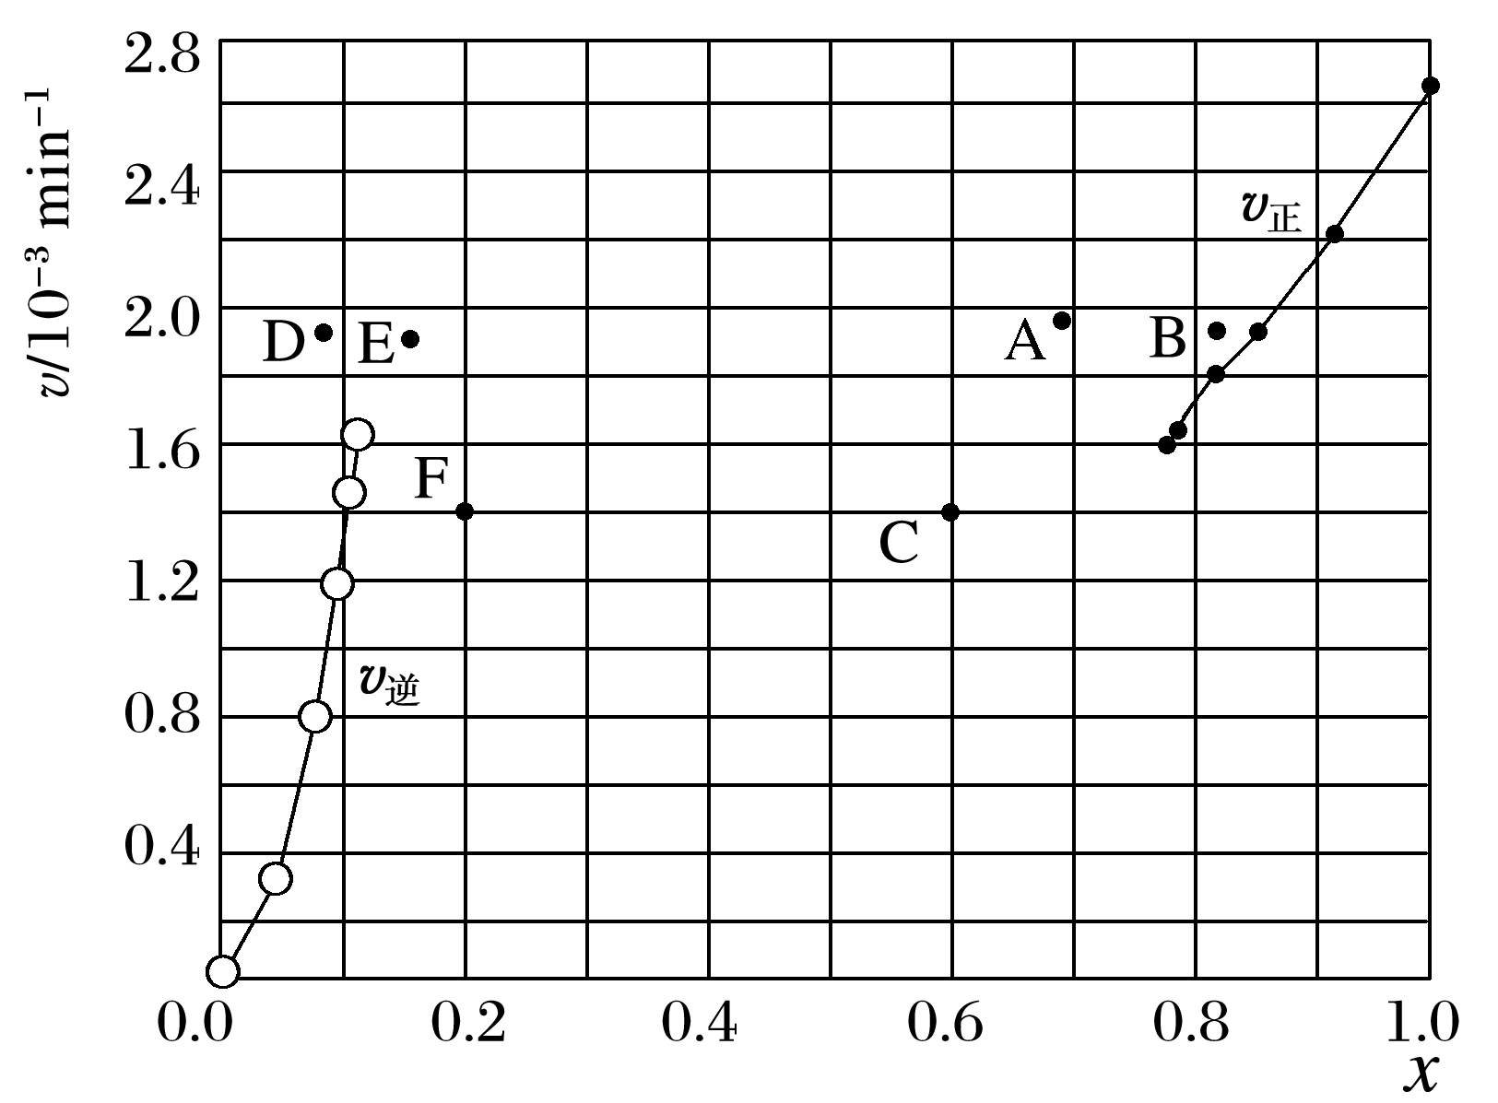
答案 (1) (2)k_{正}/K 1.95×10^{－3} (3)A点、E点
解析 (1)2HI(g) H₂ (g)＋I₂ (g)是反应前后气体物质的量不变的反应。反应后x(HI)＝0.784，则x(H₂)＝x(I₂)＝0.108，K＝＝＝。
(2)到达平衡时，v_{正}＝v_{逆}，即k_{正}x²(HI)＝k_{逆}x(H₂)x(I₂)，k_{逆}＝k_{正}·＝k_{正}/K。在t＝40 min时，x(HI)＝0.85，v_{正}＝k_{正}x²(HI)＝0.002 7 min^{－1}×(0.85)²≈1.95×10^{－3} min^{－1}。(3)原平衡时，x(HI)为0.784，x(H₂)为0.108，二者图中纵坐标均约为1.6(因为平衡时v_{正}＝v_{逆})，升高温度，正、逆反应速率均加快，对应两点在1.6上面， 升高温度，平衡向正反应方向移动，x(HI)减小(A点符合)，x(H₂)增大(E点符合)。

